Codex配置流程与常见问题汇总

Codex配置流程

安装一个梯子
我这里推荐谷歌官方梯子Ghelper，非常稳定，而且由于本来就是官方合规梯，所以完全没有封禁风险。
不过，想要使用Ghelper，需要先用一个中间梯子作为跳板，因为如果没有梯子，无法访问Ghelper订阅。
如果有梯子，那么可以忽略这一步；如果没有，可以访问mitce.net，这个是无需梯子的，访问后按照如下步骤操作：

注册。
点击：立即开始
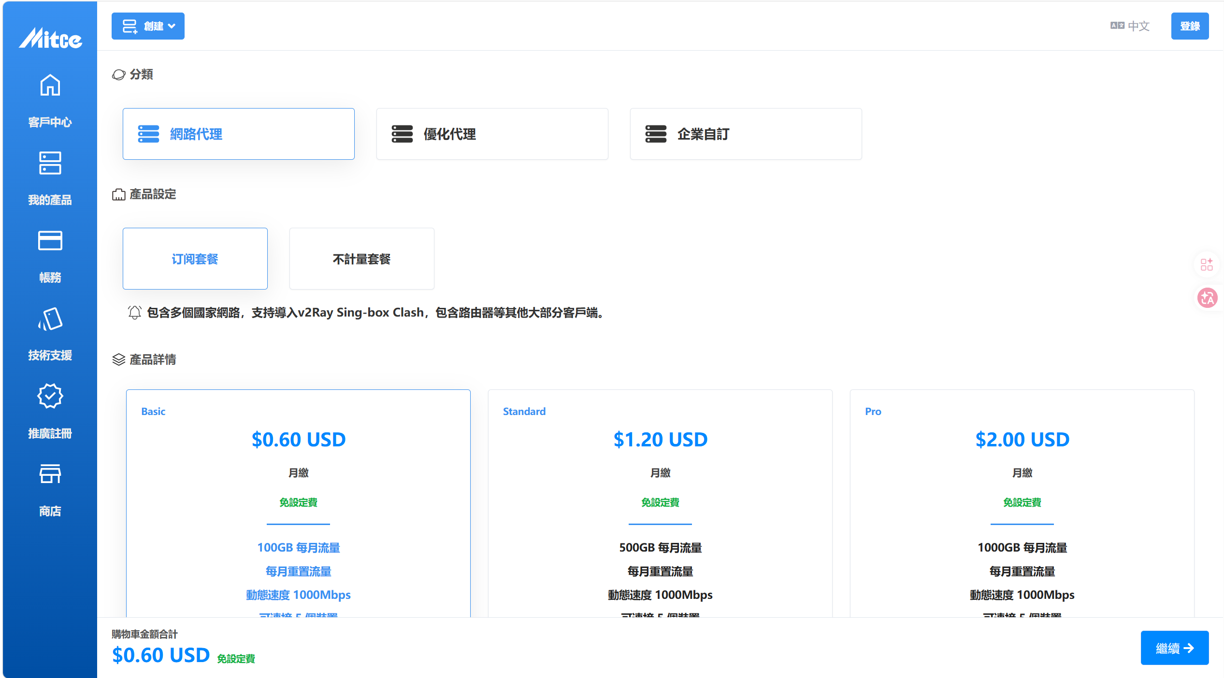
选择0.6美元订阅，支持支付宝支付

随后，
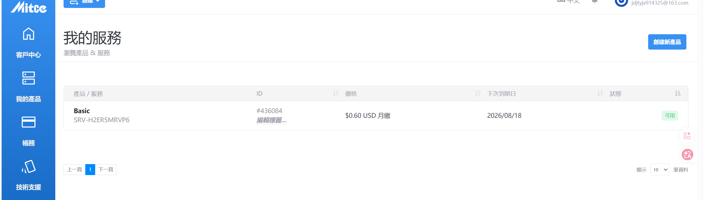
点击右侧“我的产品”
点击出现的栏目
向下滑到出现一串URL
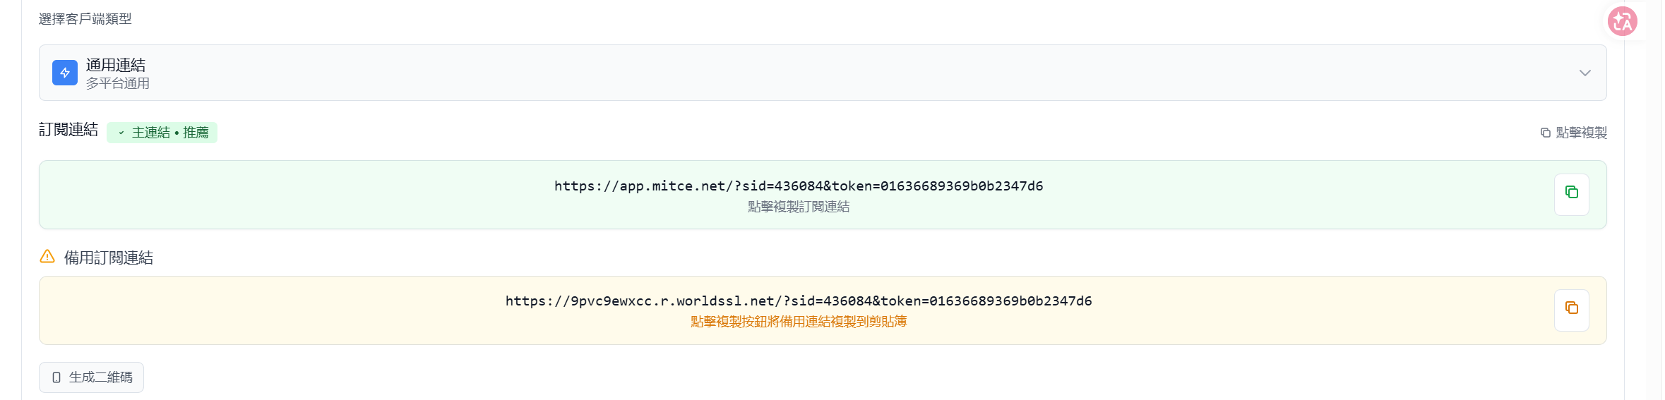
（不要使用我的这一串，已经作废）
点击复制
然后下载此Github项目Release中的clash for windows 安装包，如果是Mac用户，使用clash for Mac也可，同样在Release中，但是宽恕我不会使用Mac系统，因此可能还需要用户自行摸索。不过，梯子内的操作应该一致，只是运行方式不同。
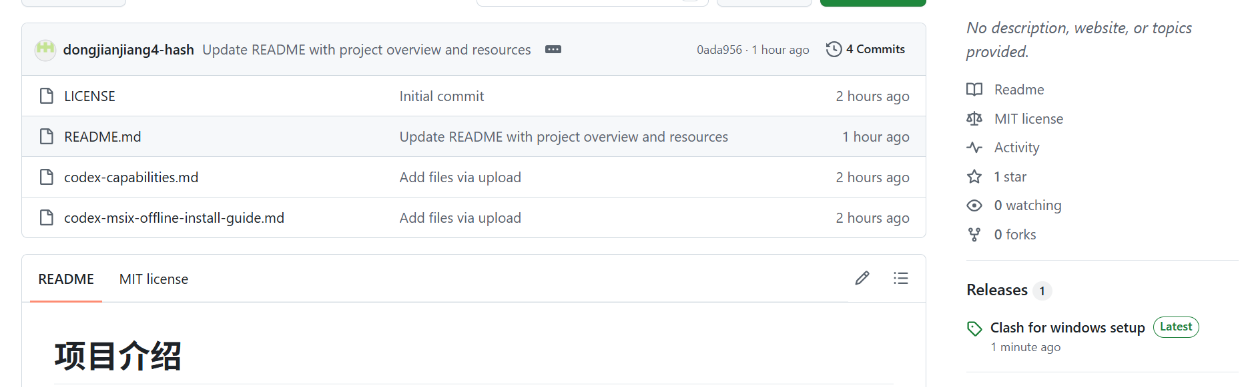
（图中右下角）
双击安装
在安装好之后，打开Clash for Windows导入刚才复制的梯子链接到”Profiles“一栏
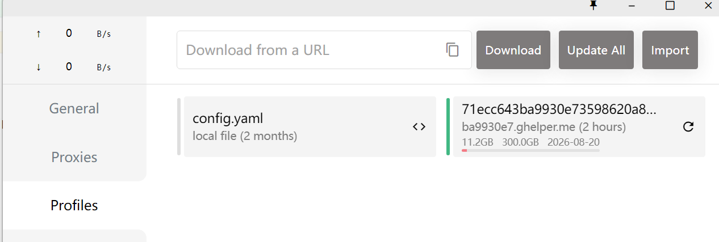
导入好之后，打开system_proxy
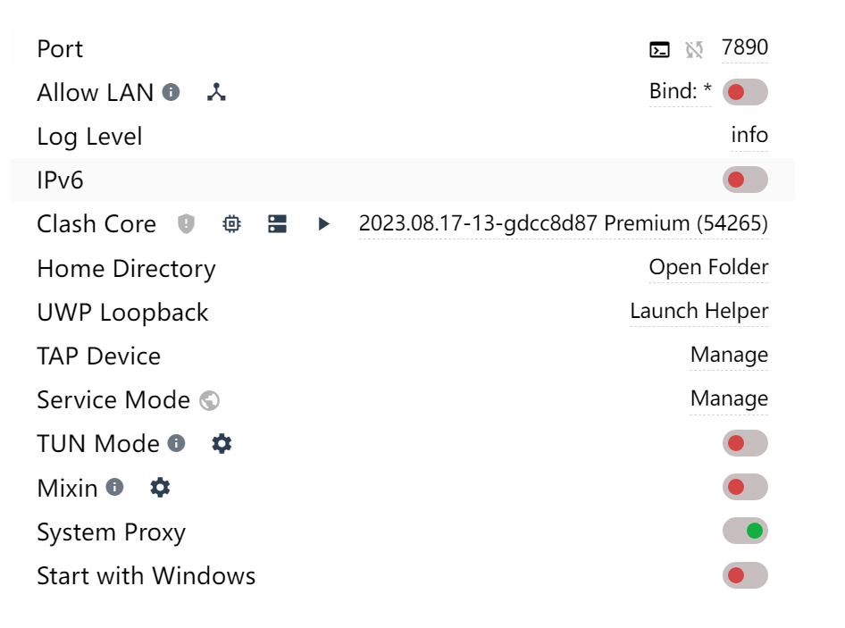
就可以去浏览器搜索”ghelper扩展“了。

访问：https://chrome.google.com/webstore/detail/%E8%B0%B7%E6%AD%8C%E4%B8%8A%E7%BD%91%E5%8A%A9%E6%89%8B-%E5%BC%80%E5%8F%91%E7%89%88/cieikaeocafmceoapfogpffaalkncpkc?hl=zh-CN
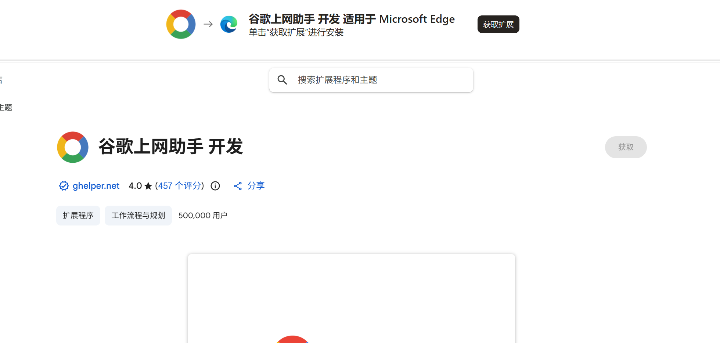
点击页面右上角的获取 即可安装完成。
（ghelper相关的疑难问答可以在help.ghelper.net找到，注意这个网站要开梯子才能访问！！！
进入ghelper订阅
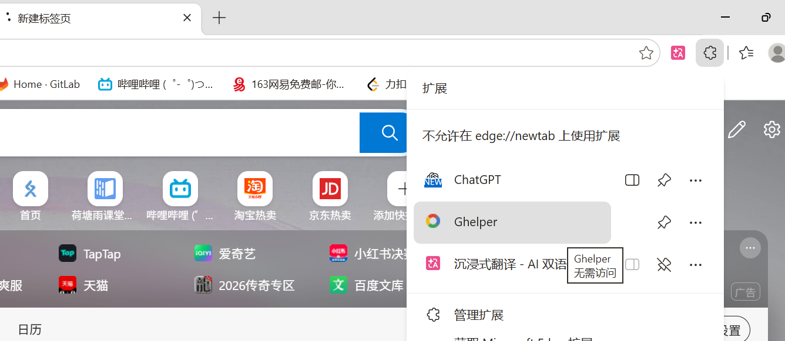
点击新增加的扩展ghelper
然后进入后是这样：
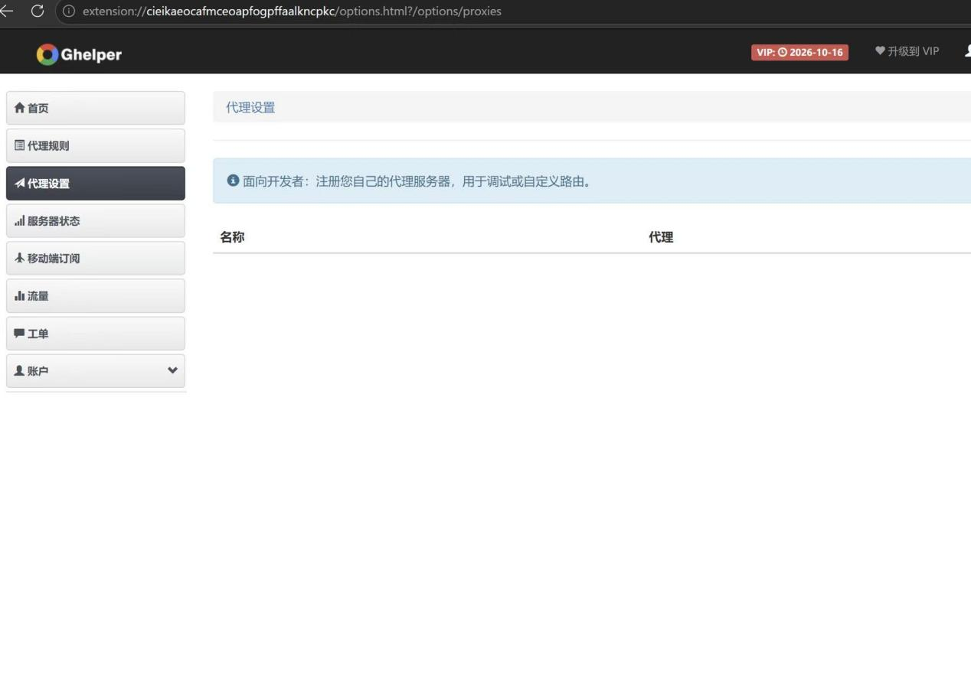
点击”升级到VIP“
订阅支付 支持微信/支付宝，一个月大概17港币，约合16人民币左右。
支付后点击”移动端订阅“
向下翻到Clash for Windows一栏，可以看到同样有一个代理链接

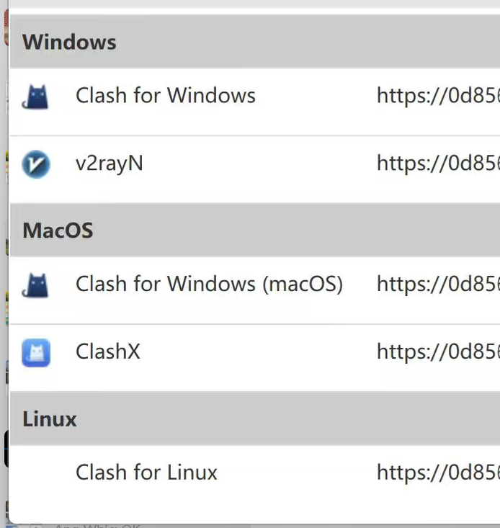
点右边的复制订阅
粘贴到Clash for windows的Profiles这里
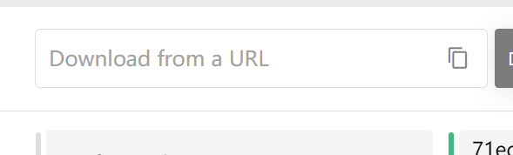
随后，就可以点击新出现的代理，前面出现绿条就表示选中了。
到目前为止，梯子搭建完成。

安装Codex
查看本GitHub项目中的codex-msix-offline-install-guide.md
里面指导你去用msix的方法安装Codex。
注意！不要使用Codex安装包或者浏览器下载，这样会跳转到微软软件商店。实证，梯子下微软软件商店无法加载。

在OpenAI Platform注册并获取官方api-key
注意：以下操作全部需要打开梯子。
访问https://platform.openai.com
可以使用国内163等邮箱注册，但是不建议使用qq邮箱，因为疑似风控概率更高
注册后，在API Keys页面创建api-key
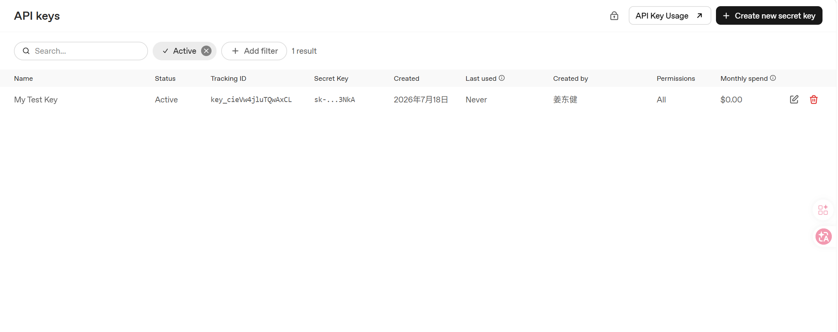
点击右上角黑色按钮即可。创建时，起个名字，其他设置都不要改，直接点确定
然后会出现key，点Copy
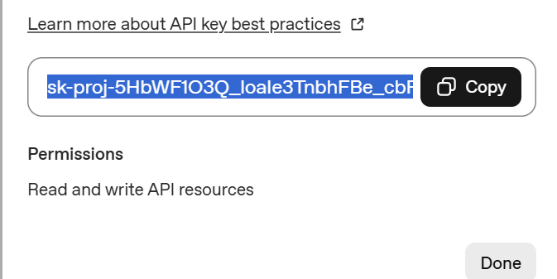

访问中转站并获取中转站api设置
访问http://okmcode.com
使用邮箱注册，然后点击充值栏
使用支付宝充值即可
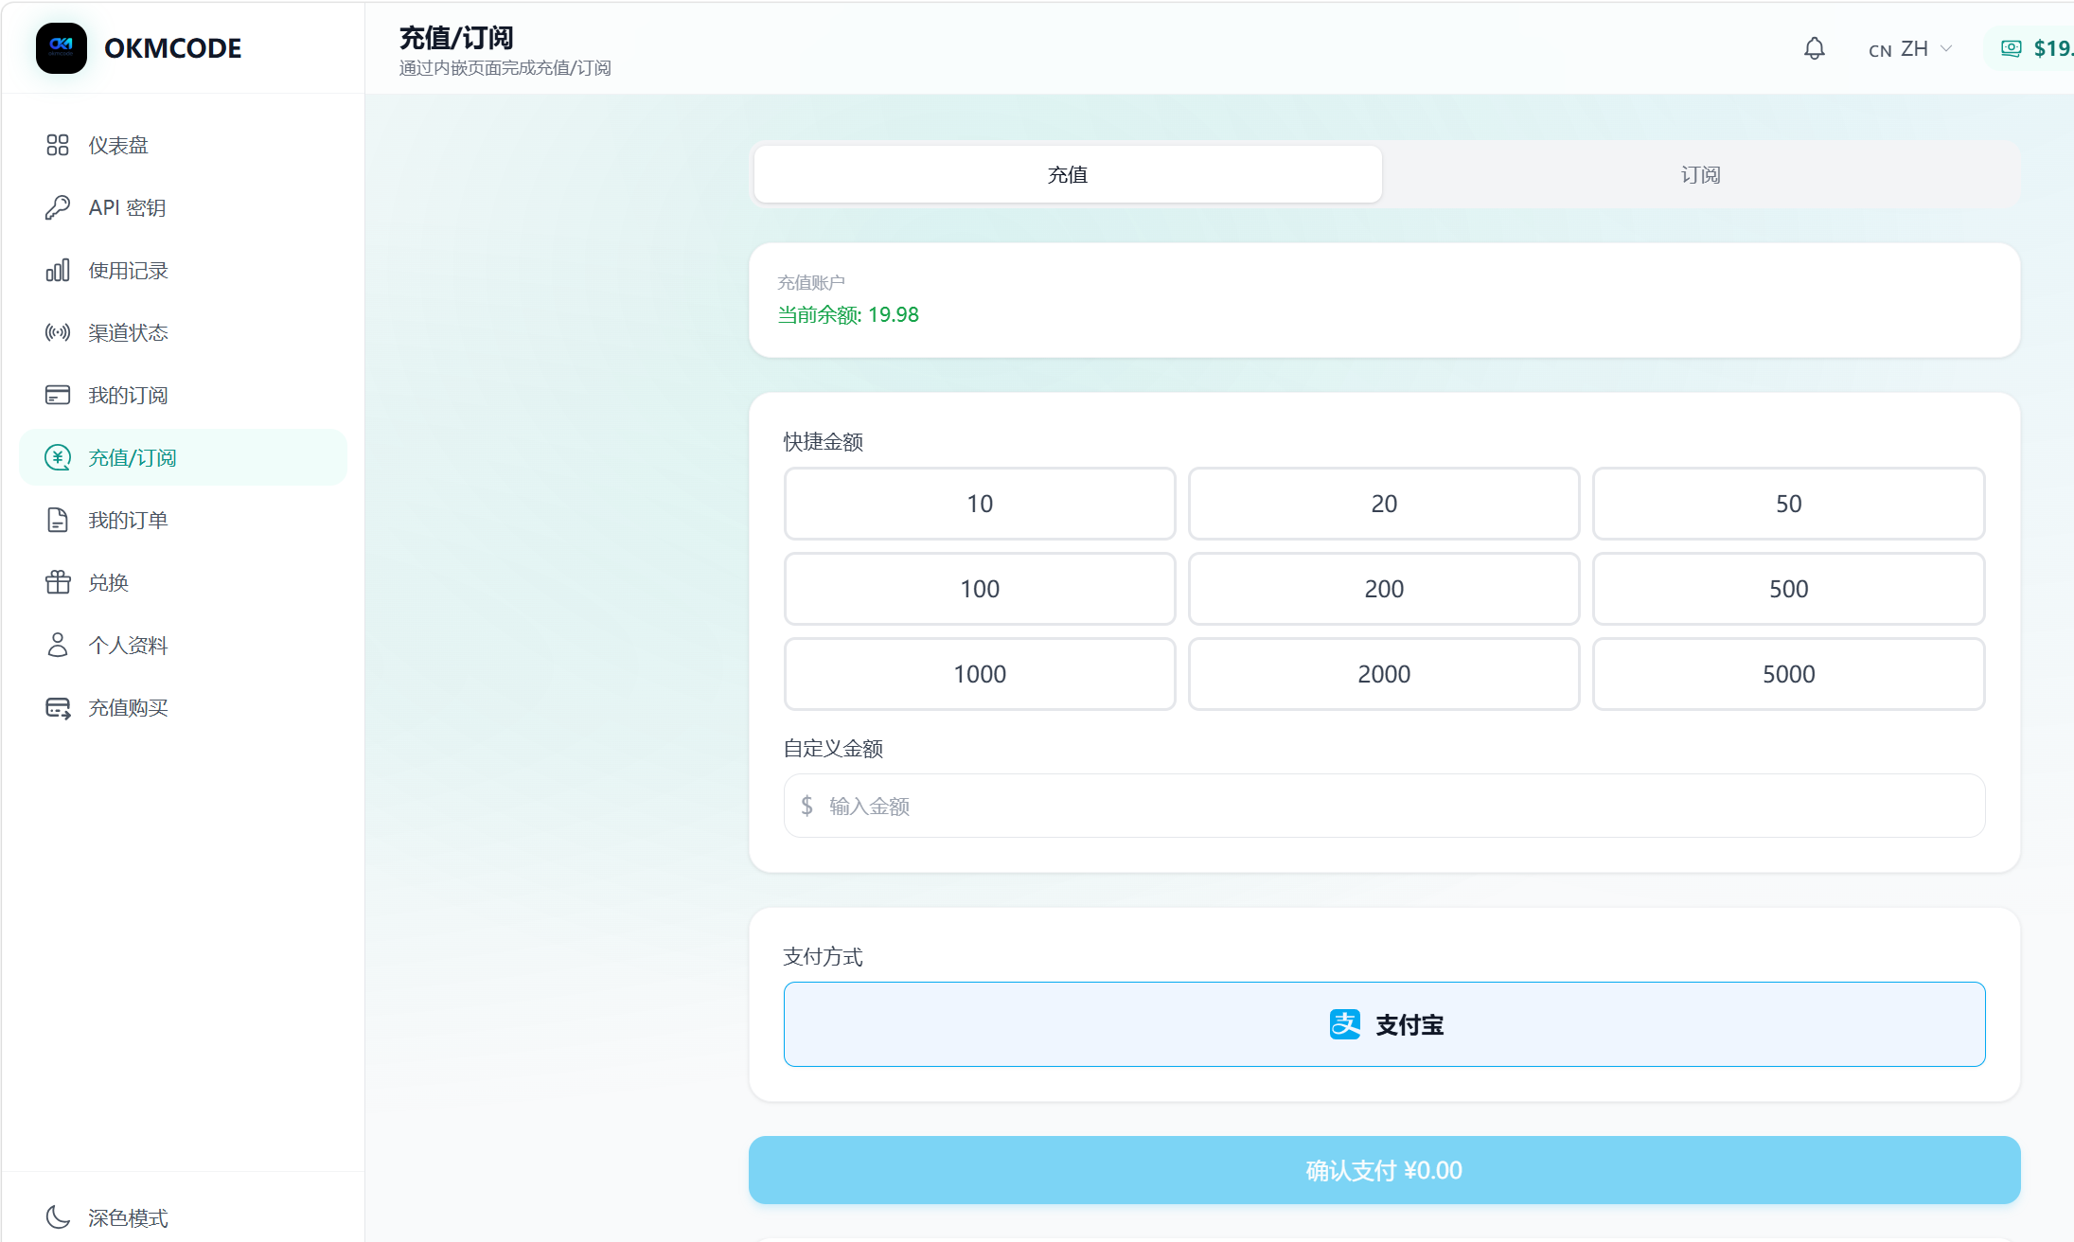
然后点击”API密钥“，点击创建密钥
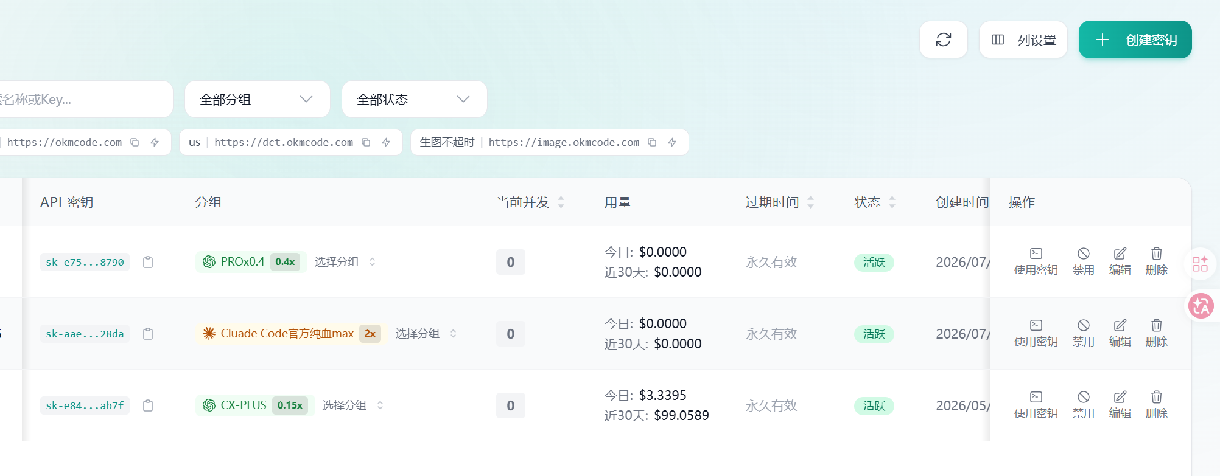
创建时分组选择第一个不要动
点击右边的”使用密钥“

打开后，有两个窗口，关注下面auth.json中出现的密钥
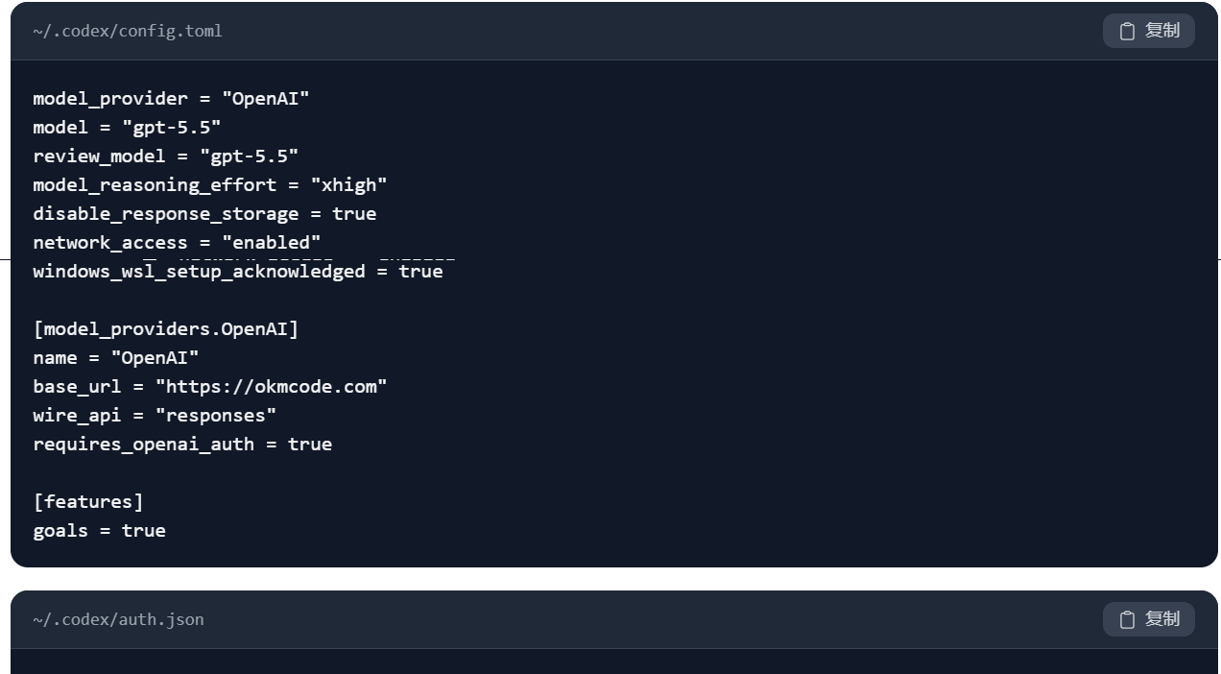
这是sk-开头的一串字符

配置Codex的api设置
同时按住Win+R，在弹出的窗口输入powershell，打开windows powershell
然后输入以下命令（每块命令粘贴后最后都要回车一下）
第一块
$CodexDir = Join-Path $HOME ".codex"
$ConfigPath = Join-Path $CodexDir "config.toml"

New-Item -ItemType Directory -Path $CodexDir -Force | Out-Null

if (Test-Path $ConfigPath) {
$BackupPath = "$ConfigPath.backup-$(Get-Date -Format 'yyyyMMdd-HHmmss')"
Copy-Item $ConfigPath $BackupPath
Write-Host "旧配置已备份到：$BackupPath"
}

Write-Host "Codex 配置文件位置：$ConfigPath"
如果输出配置文件位置，则正确
第二块：
$ConfigPath = Join-Path $HOME ".codex\config.toml"

$ConfigContent = @'
model_provider = "okmcode"
model = "gpt-5.5"
review_model = "gpt-5.5"
model_reasoning_effort = "xhigh"
disable_response_storage = true
network_access = "enabled"
windows_wsl_setup_acknowledged = true

[model_providers.okmcode]
name = "OKMCode"
base_url = "https://okmcode.com"
wire_api = "responses"
env_key = "OKMCODE_API_KEY"
requires_openai_auth = false

[features]
goals = true
'@

[System.IO.File]::WriteAllText(
$ConfigPath,
$ConfigContent,
[System.Text.UTF8Encoding]::new($false)
)

Write-Host "配置已写入：$ConfigPath"
如果输出“配置已写入”则正确
第三块：
$SecureKey = Read-Host "请输入中转站 API Key" -AsSecureString
$ApiKey = [System.Net.NetworkCredential]::new("", $SecureKey).Password

[Environment]::SetEnvironmentVariable(
"OKMCODE_API_KEY",
$ApiKey,
"User"
)

$env:OKMCODE_API_KEY = $ApiKey

Remove-Variable ApiKey
Remove-Variable SecureKey

Write-Host "API Key 已保存为用户环境变量 OKMCODE_API_KEY"
中间会要求输入key，此时输入中转站key，不要输入官方key！！！！！
最后一块：
Get-Content "$HOME\.codex\config.toml"

if ([Environment]::GetEnvironmentVariable("OKMCODE_API_KEY", "User")) {
Write-Host "API Key 环境变量：已设置"
} else {
Write-Host "API Key 环境变量：未设置"
}
如果输出已设置则正确

打开ChatGPT应用并登录
在这里搜索ChatGPT
打开
然后在第一个页面选择“使用其他方式登录”
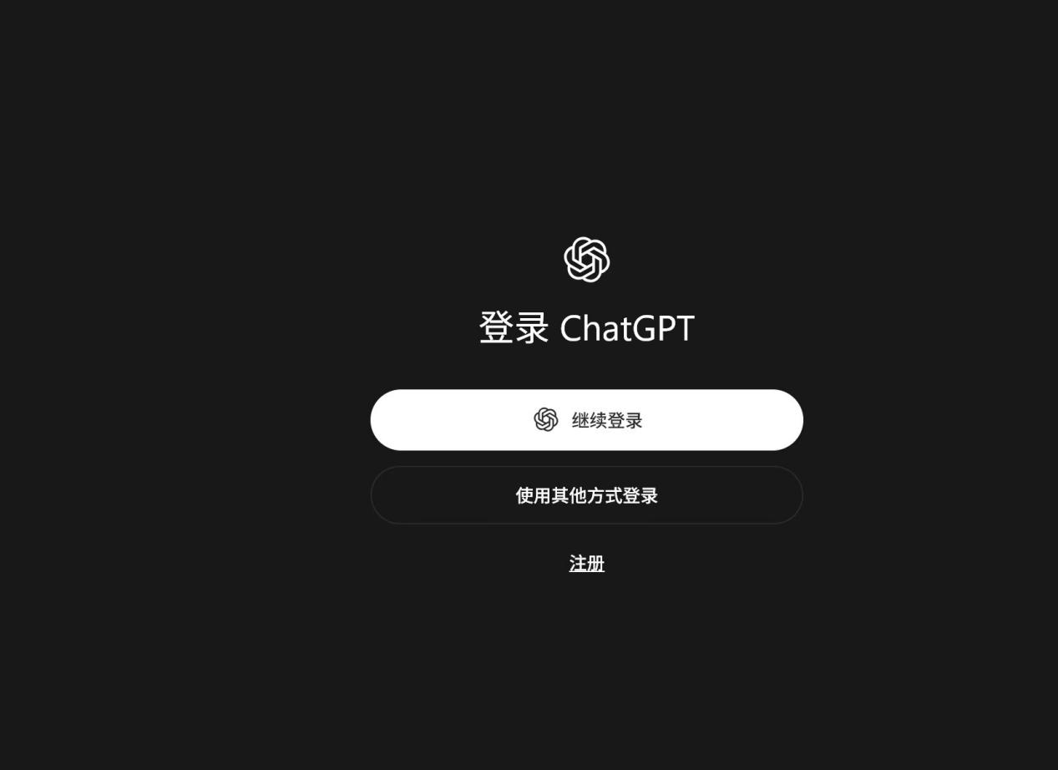
在随后弹出的窗口中粘贴官方api-key而不是中转站key！！！！！！
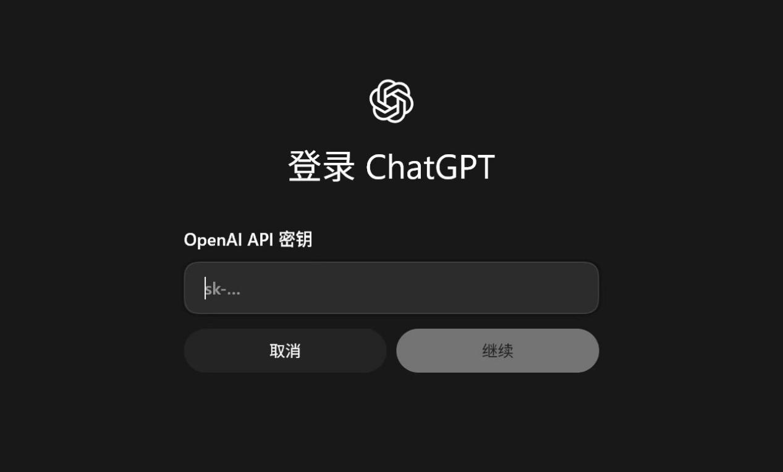
随后就能登陆成功
在进入后，一开始界面是全英文的，Codex会自己开始一个加载，加载之后就会变成中文界面。

恭喜你配置成功！可以使用了！

常见问题汇总

费用？
费用一共包括：
第一个衔接梯子mitce.net 0.6USD=4元
一个月ghelper 16元
中转站api 一个学期30元
一个学期最多：64+30+4=98元

为什么要通过官方api登录？
在实际操作过程中，发现尽管可以用接码平台接电话号码验证，但是时常出现OpenAI拒绝虚拟号、尽管验证成功但仍然在配置时被识别出地区导致账号被封杀的情况。

而且，目前美国政府做出了个人手机号最多只能供自己做OpenAI验证的限制，所以找国外朋友这条线目前比较困难。

最大的问题在于，如果通过接码登录，后面可能会出现要求用同一手机号再次验证的情况，但是接码平台无法指定同一手机号，这会导致账户无法使用。

所以，目前通过官方api登录最合理。（不接受中转站api登录，但是登录后codex使用的是中转站api，不用怕没给官方充钱就不行。）

并且，api登录时，可以更好地保护隐私，因为个人数据和上下文全部保存在本地，而不是账户中。

有其他问题？
只要梯子配好了，在中间过程中可以直接打开chatgpt.com向他询问。
或者欢迎联系dongjianjiang4@gmail.com

